Пән: қазақ әдебиеті Пән мұғалімі: Темиржанова М.А. Сынып: 8 Сабақ: Күні: 20.10.15
Сабақтың  тақырыбы: | Рабғузи. «Лұқпан хакім» әңгімесі
Сілтеме: | Қазақ әдебиеті. 8 сыныпқа арналған оқулық, ғаламтордан алынған мәліметтер.
Жалпы мақсаты: | Рабғузи қиссаларының мазмұны және негізгі тақырыбы мен идеясы туралы ұғым қалыптастыру, адамгершілік туралы түсініктерін кеңейту.
Оқу нәтижелері: | Оқушылар білуге тиіс:  1. Рабғузи және оның қиссалары туралы өз ойларын жеткізе алады.  2. Рабғузи әңгімелерінің мазмұнын түсініп, түсінгенін жеткізе алады.  3. Рабғузи әңгімелерінің қазіргі ертегілерде кездесетінін дәлелдей алады.
Дереккөздер: | Мұғалімге арналған нұсқаулық.  1. Қазақ әдебиеті. Жалпы білім беретін мектептің 8-сыныбына арналған оқулық. С.Мақпырұлы, А.Қыраубайқызы, К.Құрманбай. Алматы: «Мектеп», 2012  2. Әдістемелік нұсқау. С.Мақпырұлы, А.Қыраубайқызы, К.Құрманбай Алматы «Мектеп», 2012
Сабақтың кезеңдері | Мұғалімнің іс-әрекеті | Оқушылардың іс-әрекеті | Уақыты
Білу  Түсіну  Қолдану  Талдау | Амандасу. Сыныпты түгендеу.  Шаттық шеңберін жасату.  "Жылулық шеңбері "  Армысыз, мейірімді Аспан Ата!  Армысыз, қайырымды Жер Ана!  Армысыз, шұғылалы Нұрлы Күн!  Армысыңдар достар  Армысыздар апайлар!  Тыныштық сәті: Баяу әуен қойылады. «Нұрға бөлену».  -Ыңғайланып отырыңыздар, денелеріңізді түзу ұстаңыздар. Аяқ-қолыңызды айқастырмаңыз. Қолыңызды тізеңізге немесе үстелге қоюға болады. Көздеріңізді жұмуларыңызды өтінемін.  - Енді осы Нұрды жүрегіңізге орналастырыңыз. Нұрға толы бүкіл әлем сіздің жүрегіңізде. Оны осындай әсем қалыпта сақтаңыз.  - Жаймен көзіңізді ашуға болады.  - Рахмет!  1. Кім көп біледі? (Сұрақ - жауап)  1. Алып ер Тоңа кім? (түркілердің көсемі)  2. Түрік қағанатының негізін құраған кім? (Бұмын қаған)  3. Орхон ескерткіштері дегеніміз не? (тарихи тұлғаларға арнап орнатылған тастағы жазулар)  4. Қорқыт ата бейіті қай жерде? (Жосалы стансысынан Қызылорда облысы батысқа қарай 18 шақырым жерде)  5. Ахмет Иассауи хикметтерінде нені жырлады? (иманды болуға үндейді)  6. Әл – Фараби кім? Ғылымның қандай саласымен айналысқан? (ұстаз, ойшыл, ғұлама, ақын)  Жаңа сабақ:  «Алтын Орда әдебиеті» деп аталу себебі.  Бұл дәуірден жеткен он шақты ескерткіш болғанымен, Біздер Рабғузи және Сәйф Сараи шығармаларымен танысамыз.  http://bilimland.kz/index.php/kz/ (09:49 мин.)  1. Бірінші әңгіме  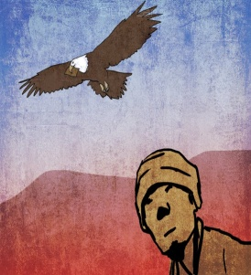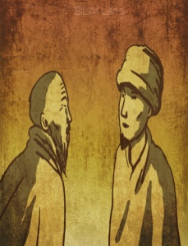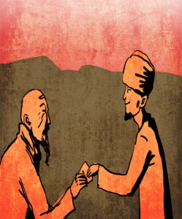  2. Екінші әңгіме  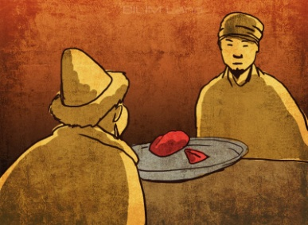  3. Үшінші әңгіме  Бүгінгі сабақтың мен үшін ең маңыздысы.  Нені үйрендім?  Нені білгім келеді? | 1. Шаттық шеңбер құрып, тыныштық сәтіне дайындалу.  2. Алған гүлдеріне байланысты топтарға бөлінеді.  3. Ғаламтордан алынған бейнесюжет арқылы жаңа сабаққа көшу.  http://www.bilimland.kz/index.php/kz/catalog/lesson/7970  (0,5 мин)  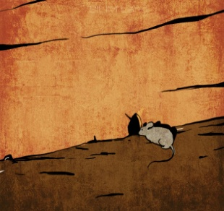  4. Қолдану  1. «Лұқман Хакім» хикаяттарындағы талданған әрбір шағын әңгіменің беретін тәрбиелік мәні.  2. «Жақсы болмақ та тіл мен жүректен, жаман болмақ та тіл мен жүректен» деген сөздің мағынасын ашу.  3. «Кісілік», «Парасат» сөздерінің мағынасын мысал келтіре отырып дәлелдеу. Осындай қасиеттер сенің бойыңда кездесе ме?  5. Талдау  1. Рабғузидің «Лұқман Хакім» қиссасында құс бейнесі не үшін алынып отыр?  «Лұқман Хакім» қандай адам?  2. Қазіргі өмірде Лұқман және Хакім деген адам есімдері кездесе ме?  Рабғузи әңгімелерін оқи отырып, қандай шешімге келдің?  3. Мен Лұқман Хакімнен не үйрендім?  Өз ой - түйініміз арқылы Рабғузиға баға берейік  6. Кітаппен жұмыс. Оқушылармен орындалатын жұмыстар  І топқа. 1 - әңгімедегі айтылған хикаялар негізінде Лұқман Хакім жайлы әңгіменің тәрбиелік маңызын түсіндір.  Сұрақ: Рабғузи әңгімесіндегі адамгершілік идеясы адам қандай болу керек? Неден сақтану қажет?  ІІ топқа. 2 - әңгімедегі Лұқман Хакім жайлы хикаядан шығатын қорытындыны анықта.  Сұрақ: Неге Лұқман Хакім қойдың тілі мен жүрегін асып берді?  Тілдің қасиеті мен адамға тигізер зияны жайында қандай мақал - мәтелдер, даналардан шыққан сөздерді білесіңдер?  ІІІ топқа. 3 - әңгімедегі Лұқман Хакім жайлы хикаядан шығатын қорытындыны анықта.  Сұрақ: Даналық дегенді қалай түсінесің? Барлық адамда бола ма?  7. Қазақ ертегілері мен аңыз-әңгімелерінің таныс тақырыбына айналған Рабғузидің «Қарлығаштың адамға достығы» әңгімесінің оқиға желісін баяндау.  Жоспары:  1. Нұхтың кемесін тышқан тесті.  2. Жылан тілегі.  3. Масаның тілін жұлған қарлығаш.  4. Жылан құрбақа жейтін болды.  5. Қарлығаш – адамға дос.  8. Мәтінмен жұмыс. Топтар тапсырманы рольдік ойын арқылы орындайды. Топтардың рольдік ойындарын сыни тұрғыда бағалайды.  І топ: Қарлығаштың адамға достығы.  ІІ топ: Лұқман хакімнің 1-ші әңгімесі.  ІІІ топ: Лұқман хакімнің 2-ші әңгімесі.  Оқушылардың жаңа мағлұмат бойынша ойланып, ол жөнінде өзара пікір алмасу мен талқылау жұмысын ұйымдастыру. Мәлімет бойынша пікір алмасады, ой жарыстырады, талқыға салады,жаңа ақпарат жайлы өзіндік пікір қалыптастырады.  Проблема бойынша өздерінің бұрынғы білімдерін есіне түсіреді. | 2 мин  1 мин  5мин  8 мин  13 мин
Жинақтау  Бағалау | Түркілік ортағасырлық ойшыл Рабғузи өзінің терең ойлы мысалға толы шығармаларында өнегелі, тәлімдік үлгілерді оқырмандарына ұсынады.  Рабғузи білдіретін даналықтың үлгілері өз замандастарына ғана емес, өзінен кейінгі талай  ұрпаққа нағыз адамгершіліктің сипаты іспетті болды.  Өйткені, талай даналықтың үлгісі түркілік тарихымыздың ашылмаған беттерінде жатыр.  - Стикерлеріне рефлексия жазуды ескерту.  Критерий бойынша бағалау. | - • Рабғузи әңгімелерін оқи отырып қандай шешімге келдің?  •Өз алдыңа қандай мақсат қойдың?  • «Жақсыдан үйрену, жаманнан жирену» деген ойды жинақтай келе өз шешіміңді, алған әсеріңді ортаға сал.  - Стикерлеріне сабақтың рефлексиясын жазып, жапсыру.  - Топ басшыларының бағалауы. | 13 мин  2 мин
Үй жұмысы | 1. Рабғузи қиссаларын мазмұндау  2. Әдебиет теориясы «Миф» жаттау  3. «Адамгершілік – ізгі қасиет» ой-толғау | 1. Рабғузи қиссаларын мазмұндайды  2. Әдебиет теориясы «Миф» жаттайды  3. «Адамгершілік – ізгі қасиет» ой-толғау жазады. | 1мин

